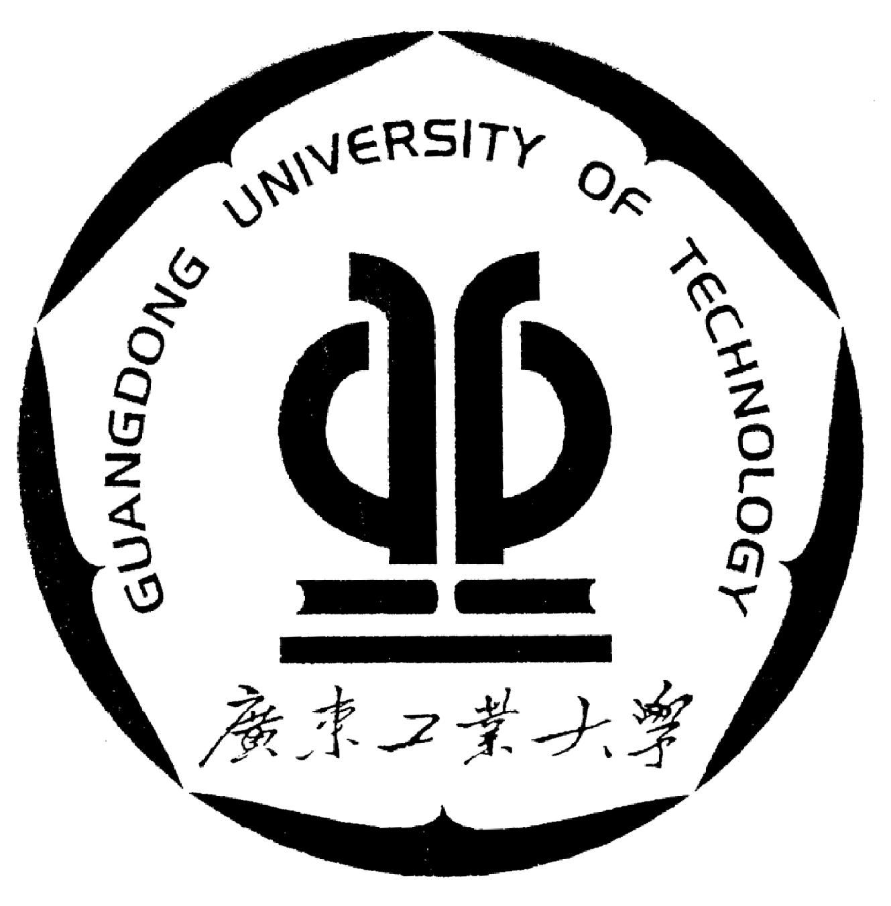
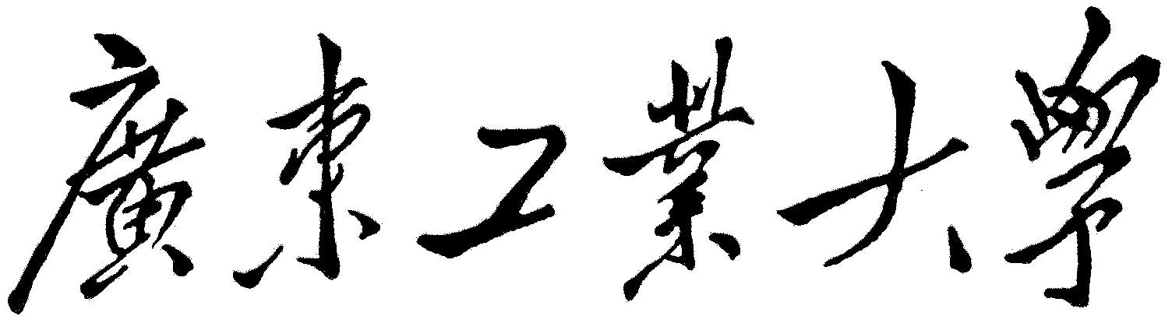
高等教育自学考试

毕业论文（设计）

题 目：______________________
教学点名称： 无
专业名称/代码：________/________
准考证号：______________________
姓 名：______________________
指导教师： 无

（ 年 月）

广东工业大学高等教育自学考试办公室
摘要

关键词：

Abstract

Key words:

目 录

（各章节正文）

结论

致谢

参考文献

附录

广东工业大学高等教育自学考试毕业论文（设计）

诚信承诺书
郑重承诺：本人提交的毕业论文（设计）考核的所有报考材料（含电子版）均真实有效，其中毕业论文（设计）所使用的相关资料、数据、观点均真实可靠，不存在剽窃、抄袭、篡改、伪造数据等违反学术规范的行为。如若与以上承诺内容不符，本人愿意接受学校按有关规定处理并承担一切责任。
承诺人签名：
年 月 日

